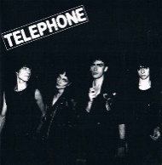
Au cœur de la nuit. Téléphone. 1980 Tonalité G. 162bpm
refrain
1. 2. 3. 4.
B Xh .h Xh

G A C C G A C C
Quelques mots perdus, dans la nuit Quelques mots qui traînent, à minuit
G A C C
Quelques mots qui cognent au cœur de la nuit
C / G* A… C / G* A…
Mais la nuit ne peut pas entendre. Non la nuit ne peut pas comprendre
C↓ / G↓ A … D B
C'est à croire Que la nuit n'a pas de cœur, pas de cœur !

1. 2. 3. 4.
B Bh .h Bh
Em… … C… … D… … A… J'avais un ami, mais il est parti. Ce sens à ma vie, il n'est plus en vie
C… Em… … C… … D… …
Il m'a tout donné, puis s'est effacé Sans me déranger
A C
et je crois j'ai pleuré, j'ai pleuré
Em Em C C
Tout au fond, l'air d'un con, envie de me casser
D D A C
Voudrais bien essayer, voudrais bien continuer, continuer
Em Em C C
Un moment, un instant, j'ai cru oublier
D D A C
En parlant, en marchant, à Paris, à minuit, dans ma ville

Pont Em Em C C D D A C
Pas de cœur !
Em Em C C D D A
J'avais une amie, maintenant c'est fini. Ce sens à ma vie, mais je n'ai plus envie
C Em Em C C D
Et j'ai tout donné, j'ai tout dépensé Pour ce souvenir,
D A C
ce rêve éveillé, réveillé
Em Em C C
Plus un rond, l'air d'un con, envie de me cacher
D D A C
Voudrais bien essayer, voudrais bien continuer, continuer
Em Em C C
Un moment, un instant, j'ai cru oublier
D D A C
En parlant, en marchant, à Paris, à minuit, tout près d'ici


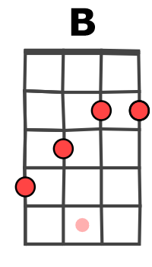
Refrain fin de la 1ère :
C↓ / G↓ A … D C
C'est à croire Que la nuit n'a pas de cœur, oh oh !
Refrain fin de la 2e :
C ↓ / G↓ A … D …
C'est à croire Que la nuit n'a pas de cœur,
D… D…
hummm pas de cœur, Non la nuit n'a pas de cœur

ralentir
M. V4

